XXXIV OLIMPÍADA BRASILEIRA DE MATEMÁTICA

PRIMEIRA FASE – NÍVEL 2 (8º. e 9º. anos)
GABARITO

GABARITO NÍVEL 2

1) B | 6) D | 11) B | 16) C | 21) A
2) E | 7) E | 12) B | 17) D | 22) D
3) B | 8) B | 13) D | 18) C | 23) D
4) B | 9) E | 14) D | 19) C | 24) C
5) C | 10) D | 15) C | 20) C | 25) B

- Cada questão da Primeira Fase vale 1 ponto. (Total de pontos no Nível 2 = 25 pontos).
- Aguarde a publicação da Nota de Corte de promoção à Segunda Fase no site: www.obm.org.br

1) (B) Seja o número de estudantes que conquistaram medalha de ouro. Teremos assim:
Logo o número de premiados com medalha de prata é estudantes.
2) (E) Basta fazer uma análise item por item para notar que a resposta correta é Duas que possui duas vogais.
3) (B) Observe que os números bacanas são da forma onde é um número inteiro. Veja ainda que o primeiro número bacana no intervalo é e o último é . Então os números são: . Logo existem: números bacanas entre e
4) (B) Considere a seguinte figura:
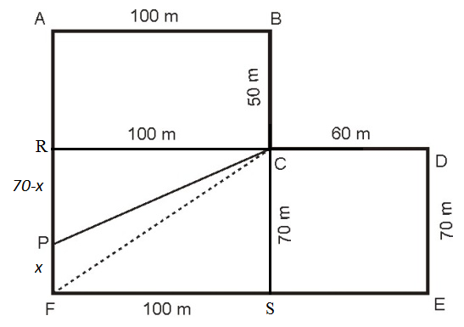
Veja que , pois e são retângulos. De modo análogo, . Se tomarmos a igualdade das regiões e é dada por:
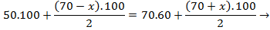
5) (C) Para fazer a análise de possíveis valores deve-se primeiro cortar os fatores comuns:
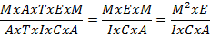
Assim, deseja-se que o numerador seja o maior possível e o denominador o mínimo possível, para isso deve-se ter já que este aparece duas vezes e que é o segundo maior valor disponível. Como , e são distintos, basta tomar , e em qualquer ordem como, por exemplo, , e . Assim, temos:
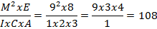
6) (D) Como o hexágono é regular e cada um dos triângulos é equilátero é possível dividir toda a figura em triângulos equiláteros de lado 1, como feito no hexágono e em um dos 6 triângulos na figura a seguir:
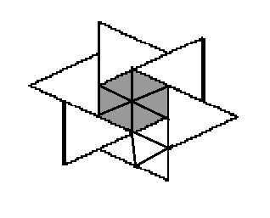
Assim, pode-se calcular a razão entre as áreas pela razão entre a quantidade de triângulos no hexágono e quantidade total, tendo assim:
7) (E) Usaremos a seguinte fatoração: e tem-se:

8) (B) Toda potência de um número terminado em 6, termina em 6. Logo, x = 6. Para descobrir y iremos usar módulo 11:
9) (E) Observe que o número 123456 deixa resto 3 na divisão por 11 e resto 4 na divisão por 7. Como e , o número será múltiplo de 11 e 7 apenas quando o número 123456 for repetido 77 vezes.
10) (D) Podemos posicionar a peça 2 × 2 de cinco formas diferentes. Em cada uma dessas formas, a posição das peças em formato de L estará bem determinado. Portanto, temos 5 possíveis formas de cobrir o tabuleiro.
11) (B) Os números que possuem exatamente 10 divisores positivos podem assumir apenas uma das possíveis formas: $p^{4}q$ ou $p^{9}$, onde p e q representam primos distintos. O menor número ímpar da primeira forma é , enquanto o segundo número é 3⁹, que é bem maior do que 405. Logo, a resposta correta é 405.
12) (B) Seja n um número que possui 9 como maior divisor menor do que n. Se n possuir pelo menos dois fatores primos (não necessariamente distintos) diferentes de 3, então esse número não irá satisfazer à condição do problema. Logo, se n não for uma potência de 3, deverá assumir a forma $3^{x}p$. Neste caso, devemos ter e . Além disso, a única potência de 3 que possui a propriedade procurada é 27. Portanto, existem apenas 2 números que possuem 9 como seu segundo maior divisor.
13) (D) Sejam a < b < c < d < e as massas dos cinco estudantes. Podemos perceber que e que . Além disso, a soma das massas de todos possíveis pares representa o quádruplo da soma das massas dos estudantes. Logo, . Logo, .
14) (D) Podemos desenhar uma figura que representa a situação do problema:
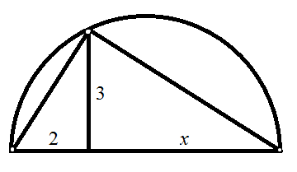
Sabemos que em um triangulo o quadrado da altura relativa ao ângulo retângulo é igual ao produto das projeções dos catetos sobre a hipotenusa. Portanto,
15) (C) A distância entre quaisquer dois pontinhos pode ser calculada usando o Teorema de Pitágoras. O quadrado da distância entre dois pontos é um número da forma , onde x e y representam as distâncias entre as projeções verticais e horizontais dos pontinhos. Tanto x quanto y podem assumir valores no conjunto {0,1,2,3}. Assim, as possíveis distâncias são:
16) (C) Se x é o tamanho do bolo, os seguintes tamanhos de pedaços representam uma possível distribuição do bolo:
Se vierem 4 pessoas, podemos agrupar os pedaços da seguinte maneira:
(veja em em cada grupo temos o correspondente à fração $\frac{1}{6}$ do bolo total).
Se vierem 8 pessoas, podemos agrupar os pedaços da seguinte maneira:
(veja que em cada grupo temos o correspondente à fração do bolo total). Nosso próximo passo será mostrar que não é possível dividirmos o bolo em menos de 8 pedaços. Suponha que isso seja possível. Pelo princípio da casa dos pombos, na festa com 6 pessoas, no máximo uma delas poderá receber mais de um pedaço e consequentemente pelo menos 5 pessoas vão receber um único pedaço de tamanho de Novamente pelo princípio da casa dos pombos, na festa com 4 pessoas, pelo menos uma receberá dois desses pedaços de tamanho , isto é, receberá pelo menos Mas isso é um absurdo pois cada pessoa nessa situação deve receber exatamente do bolo.
17) (D) Considere o paralelogramo AECF. Como o lado , podemos concluir que a área do AECF vale . Como este último está dividido em 8 paralelogramos iguais, podemos concluir que a área sombreada vale .

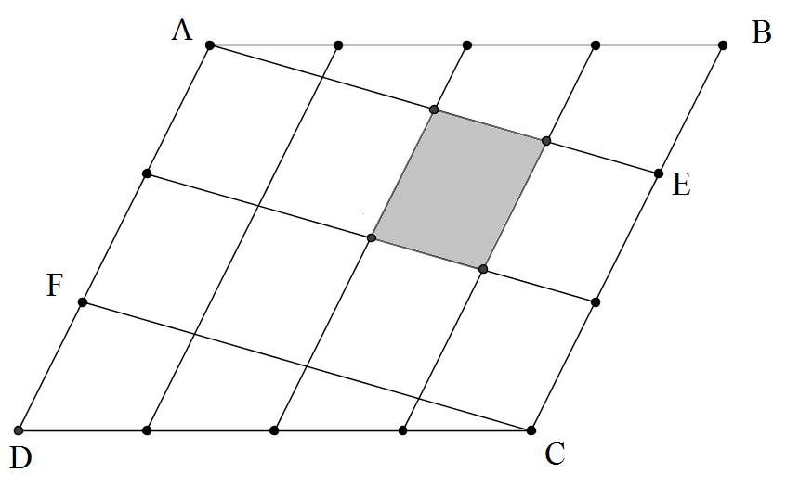
18) (C) Vamos contar os quadrados de tamanhos e .
i) Para cada linha do tabuleiro, temos 2012 quadrados . Logo, o total de quadrados é :
ii) Para cada duas linhas consecutivas do tabuleiro, temos 2011 quadrados . Logo, o total de quadrados é : .
iii) Para cada três linhas consecutivas do tabuleiro, temos 2010 quadrados . Logo, o total de quadrados é : .
iv) Para cada quatro linhas consecutivas do tabuleiro, temos 2009 quadrados . Logo, o total de quadrados $4×4$ é : $\text{2009}×1$.
Total:
19) (C) Se a e b são as raízes da equação, pelo teorema de Pitágoras temos que . Pelas relações de Girad, e . Assim,
Como os catetos de um triângulo são positivos e , podemos concluir que Portanto a única opção é .
20) (C) Os números procurados possuem dígitos no conjunto {1,3,5,9}. Entre 23456 e 65432, não existem números começados por 1 e 9. Assim, temos apenas duas opções para escolher o primeiro dígito mais à esquerda. Para cada um dos demais dígitos dos números procurados, temos 4 opções. Assim, pelo princípio multiplicativo, o total de números é: $2×4×4×4×4=2^{9}=\text{512}$

21) (A)
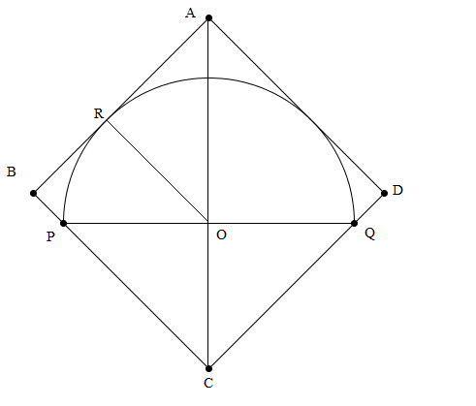
Seja O o centro da semicircunferência descrita no enunciado, P e Q os pontos como na figura e R o ponto de tangência da semicircunferência com o lado AB. Temos que $\text{OR}=1$ e $\text{OR}⊥\text{AB}$. Como O está na diagonal AC, temos que $O\hat{A}B=\text{45}°$. Assim, $\text{OA}=\text{OR}\sqrt{2}=\sqrt{2}$. Além disso, OC é altura e mediana relativa à hipotenusa no triângulo retângulo PQC, cuja hipotenusa é 2. Assim, OC = 1. Portanto, a diagonal do quadrado vale $1+\sqrt{2}$ e daí sua área é $\frac{1}{2}⋅{\left(1+\sqrt{2}\right)}^{2}=\frac{3+2\sqrt{2}}{2}=\frac{3}{2}+\sqrt{2}$.
22) (D) Temos que
${\text{2011}}^{\text{2012}}−1=\left({\text{2011}}^{\text{1006}}−1\right)\left({\text{2011}}^{\text{1006}}+1\right)=\left({\text{2011}}^{\text{503}}+1\right)\left({\text{2011}}^{\text{503}}−1\right)\left({\text{2011}}^{\text{1006}}+1\right)$. Temos que $\text{2011}≡−1\left(\text{mód 4}\right)$. Assim, ${\text{2011}}^{\text{503}}−1≡{\left(−1\right)}^{\text{503}}−1≡2\left(\text{mód 4}\right)$. Assim, a maior potência de 2 que divide ${\text{2011}}^{\text{503}}−1$ é 2. Também temos que ${\text{2011}}^{\text{1006}}+1≡{\left(−1\right)}^{\text{2006}}+1≡2\left(\text{mód 4}\right)$. Daí, a maior potência de 2 que divide ${\text{2011}}^{\text{1006}}+1$ também é 2. Finalmente, $\text{2011}≡3\left(\text{mód 8}\right)$, o que nos dá que ${\text{2011}}^{\text{503}}+1≡3^{\text{503}}+1≡4\left(\text{mód 8}\right)$, donde a maior potência de 2 que divide $\left({\text{2011}}^{\text{503}}+1\right)\left({\text{2011}}^{\text{503}}−1\right)\left({\text{2011}}^{\text{1006}}+1\right)$ é $2⋅2⋅4=\text{16}$.
23) (D) Note que se estivermos na edição de número x da OBM, estaremos no ano de $\text{1978}+x$. Assim, estamos interessados no maior valor possível de $\text{mdc}\left(x,\text{1978}+x\right)$. Pelo Algoritmo de Euclides, $\text{mdc}\left(x,\text{1978}+x\right)=\text{mdc}\left(x,\text{1978}\right)$. O maior valor possível para esse mdc é 1978, que pode ser atingido tomando x = 1978.
24) (C) Como $A\hat{P}E=A\hat{B}E=\text{90}°$, o quadrilátero APBE é inscritível. Da mesma maneira, o quadrilátero DBQC é inscritível. Assim, temos que $P\hat{B}A=P\hat{E}A$ e que $Q\hat{B}C=Q\hat{D}C$. Daí, $P\hat{B}Q=P\hat{B}A+\text{90}\text{°+}Q\hat{B}C=P\hat{E}A+\text{90}\text{°+}Q\hat{D}C$. Mas no triângulo DEF, temos pelo teorema do ângulo externo que $\text{40}\text{°=}A\hat{F}D=P\hat{E}A+Q\hat{D}C$. Assim, $P\hat{B}Q=\text{90}\text{°+}\text{40}\text{°=}\text{130}°$.
25) (B) Considere os conjuntos $\left\{1,4,9,\text{16},\text{25}\right\}$, $\left\{2,8,\text{18}\right\}$, $\left\{3,\text{12}\right\}$, $\left\{5,\text{20}\right\}$ e $\left\{6,\text{24}\right\}$. Diremos que um subconjunto satisfazendo as propriedades do enunciado é supimpa. Para que um subconjunto seja supimpa, ele só pode possuir no máximo um elemento de cada um dos conjuntos listados. Assim, um subconjunto supimpa possui no máximo $\text{25}−4−2−1−1−1=\text{16}$ elementos. Um exemplo de um subconjunto supimpa com 16 elementos é $\left\{1,2,3,5,6,7,\text{10},\text{11},\text{13},\text{14},\text{15},\text{17},\text{19},\text{21},\text{22},\text{23}\right\}$. Portanto, o número máximo de elementos de um subconjunto supimpa é de fato 16.

